REPUBLICA DOMINICANA
Ministerio de Educación
Instituto Nacional de Educación Física
“Año del Desarrollo Agroforestal”
Santo Domingo, D.N.
15 de Mayo 2017

Oficio No.0027 DDE/2017

Al : Ing. Jorge Minaya
Director Ejecutivo del INEFI
Su Despacho.

A/A : Mtro. William Tapia
Director de Gabinete Direcciones y Áreas Técnicas- Pedagógicas
Su Despacho

Asunto : Informe Ejecutorias y Desarrollo de las XI Convivencias Curriculares
2016-2017.

Muy Atentamente, me dirijo a usted para informarle sobre lo acontecido en las 1ras. Convivencias Eliminatorias Distritales Curriculares 2016-2017, en las cuales esperamos obtener los nombres de los centros educativos que representaran a cada uno de los distritos en los deportes curriculares, con miras a la realización de las Eliminatorias Regionales.
A la fecha tenemos que los 104 Distritos Educativos han realizado sus eliminatorias, según los informes que manejamos, para un 100 % de ejecución finalizada,

En ese mismo sentido, queremos expresarle que el desarrollo de las 2da Convivencias Eliminatorias Distritales Curriculares 2016-2017, a la fecha están en un 44% de ejecución, esperando que para el 01 de Junio 2017, tendremos finalizada el 100% de la misma, según la programación de las fechas suministradas por los técnicos distritales, exceptuando los distritos escolares: 03-03 (Ocoa), 04-04 (Villa Altagracia), 05-07 (Los Llanos), 09-04 (Moncion), 11-04 (Luperón), quienes por razones diversas y locales, todavía no han suministrado fecha de ejecutorias.
De todos los Distritos antes mencionados, el 05-07 (Los Llanos), es el único que ha manifestado por escrito que no la haría en esta etapa.

Dándole las gracias por la confianza depositada.

Se Despide,

Atentamente,

Mtro. Juan E. Matos Pérez
Encargado Deporte Escolar.

JM/mr

CUADRO DE EJECUTORIAS 1ERA CONVIVENCIAS ELIMINATORIAS DISTRITALES 2016-2017

NO. |  | REGIONAL | DISTRITOS |  |  |  |  |  |  |  |  |  | Realizada | No Realizada | PORC
01 |  | BARAHONA | 01 | 02 | 03 | 04 |  |  |  |  |  |  | 4 | 0 | 100%
02 |  | SJ MAGUANA | 01 | 02 | 03 | 04 | 05 | 06 | 07 |  |  |  | 7 | 0 | 100%
03 |  | AZUA | 01 | 02 | 03 | 04 |  |  |  |  |  |  | 4 | 0 | 100%
04 |  | S. CRISTOBAL | 01 | 02 | 03 | 04 | 05 | 06 |  |  |  |  | 6 | 0 | 100%
05 |  | S P DE M | 01 | 02 | 03 | 04 | 05 | 06 | 07 | 08 |  | 09 | 9 | 0 | 100%
06 |  | LA VEGA | 01 | 02 | 03 | 04 | 05 | 06 | 07 |  |  |  | 7 | 0 | 100%
07 |  | SAN FCO. M | 01 | 02 | 03 | 04 | 05 | 06 | 07 |  |  |  | 7 | 0 | 100%
08 |  | SANTIAGO | 01 | 02 | 03 | 04 | 05 | 06 | 07 |  |  |  | 7 | 0 | 100%
09 |  | MAO | 01 | 02 | 03 | 04 |  |  |  |  |  |  | 4 | 0 | 100%
10 |  | STO DGO - II | 01 | 02 | 03 | 04 | 05 | 06 |  |  |  |  | 6 | 0 | 100%
11 |  | P. PLATA | 01 | 02 | 03 | 04 | 05 | 06 | 07 |  |  |  | 7 | 0 | 100%
12 |  | HIGUEY | 01 | 02 | 03 | 04 |  |  |  |  |  |  | 4 | 0 | 100%
13 |  | MONTECRISTI | 01 | 02 | 03 | 04 | 05 | 06 |  |  |  |  | 6 | 0 | 100%
14 |  | NAGUA | 01 | 02 | 03 | 04 | 05 |  |  |  |  |  | 5 | 0 | 100%
15 |  | STO DGO - I | 01 | 02 | 03 | 04 | 05 |  |  |  |  |  | 5 | 0 | 100%
16 |  | COTUI | 01 | 02 | 03 | 04 | 05 | 06 |  |  |  |  | 6 | 0 | 100%
17 |  | M. PLATA | 01 | 02 | 03 | 04 | 05 |  |  |  |  |  | 5 | 0 | 100%
18 |  | NEYBA | 01 | 02 | 03 | 04 | 05 |  |  |  |  |  | 5 | 0 | 100%
 |  |  |  |  |  |  |  |  |  | TOTAL |  |  | 104 | 0 | 100%
 |  |  |  |  |  |  |  |  |  |  |  |  | SI
 |  |  |  |  |  |  |  |  |  |  |  |  | No
XXXXXXXX En proceso

PARTICIPACION DE CENTROS Y ALUMNOS-ATLETAS POR DISTRITOS ESCOLARES, 1era ELIMINATORIAS CONVIVENCIAS CURRICULARES 2016-2017
Zona | Regional | Distrito | Nombre | Centros | Publicos | Privados | Masc. | Fem. | Total
sur | 02 | 02-01 | Comendador | 17 | 17 |  | 494 | 350 | 844
sur | 02 | 02-02 | Pedro Sanatana | 4 | 3 | 1 | 86 | 18 | 104
sur | 02 | 02-05 | San Juan Este | 15 | 10 | 5 | 461 | 303 | 764
sur | 02 | 02-06 | San Juan de la M | 17 | 17 |  | 427 | 159 | 586
Sur | 02 | 02-07 | Hondo Valle | 3 | 3 |  | 353 | 198 | 551
Sur | 03 | 03-03 | San José de Ocoa | 7 | 6 | 1 | 152 | 39 | 191
Sur | 04 | 04-01 | Cambita | 5 | 5 |  | 280 | 260 | 540
Este | 05 | 05-02 | San P de Macoris | 14 | 7 | 7 | 431 | 294 | 725
Este | 05 | 05-03 | L a Romana | 35 | 17 | 15 | 936 | 649 | 1585
Este | 05 | 05-05 | Sabana de la Mar | 3 | 3 |  | 78 | 20 | 98
Este | 05 | 05-08 | Quisqueya | 8 | 8 |  | 90 | 50 | 140
Noroeste | 08 | 08-01 | San J de Las Matas | 8 | 6 | 2 | 195 | 95 | 190
Noroeste | 08 | 08-03 | Santiago Suereste | 21 | 17 | 4 | 665 | 321 | 986
Metro | 10 | 10-02 | Santo Dgo Norte | 17 | 15 | 2 | 401 | 167 | 568
Metro | 10 | 10-03 | Santo Dgo Este | 37 | 31 | 6 | 1377 | 642 | 2019
Metro | 10 | 10-04 | Santo Dgo Este | 12 | 12 |  | 680 | 424 | 1104
Metro | 10 | 10-05 | Boca Chica | 19 | 16 | 3 | 784 | 726 | 1510
Este | 12 | 12-01 | Higuey | 17 | 12 | 5 | 538 | 344 | 882
Este | 12 | 12-02 | San R del Yuma | 7 | 7 |  | 111 | 326 | 437
Este | 12 | 12-03 | El Seybo | 15 | 15 |  | 391 | 343 | 734
Este | 12 | 12-04 | Miches | 3 | 3 |  | 205 | 181 | 386
Noroeste | 13 | 13-04 | Dajabon | 4 | 4 |  | 162 | 155 | 317
Noroeste | 13 | 13-06 | Restauracion | 5 | 5 |  | 156 | 126 | 282
Metro | 15 | 15-03 | Santo Dgo Sur C. | 17 | 11 | 6 | 733 | 417 | 1150
Metro | 15 | 15-04 | Santo Dgo Noroeste | 7 | 7 |  | 288 | 129 | 417
Noroeste | 16 | 16-01 | Cotui | 10 | 9 | 1 | 614 | 414 | 1028
Noroeste | 16 | 16-02 | Fantino | 7 | 6 | 1 | 318 | 112 | 430
Noroeste | 16 | 16-04 | Bonao Sureste | 9 | 6 | 3 | 272 | 137 | 409
Noroeste | 16 | 16-05 | Piedra Blanca | 4 | 4 |  | 374 | 172 | 546
Noroeste | 16 | 16-06 | Bonao | 5 | 5 |  | 229 | 64 | 293
Este | 17 | 17-01 | Monte Plata | 11 | 11 |  | 277 | 151 | 428
Este | 17 | 17-02 | Monte Plata | 10 | 10 |  | 317 | 213 | 530
Este | 17 | 17-03 | Bayaguana | 8 | 8 |  | 175 | 148 | 323
Sur | 18 | 18-01 | Neyba | 6 | 6 |  | 482 | 482 | 964
 |  |  |  | 387 | 322 | 62 | 13532 | 8629 | 21766

GRAFICAS DE ACCIONES DE ALUMNOS ATLETAS EN LAS 1era ELIMINATORIAS DISTRITALES 2016-2017
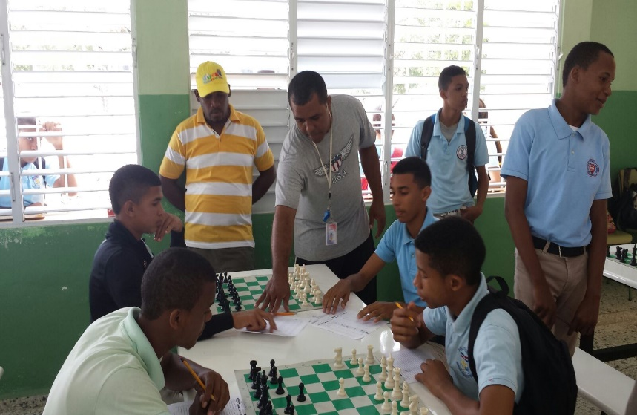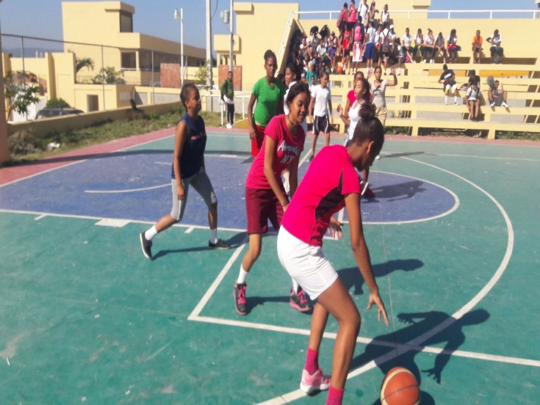
Ajedrez/Dist. 04-05/Yaguate Baloncesto Fem / Dist. 08-03/ Stgo Sur
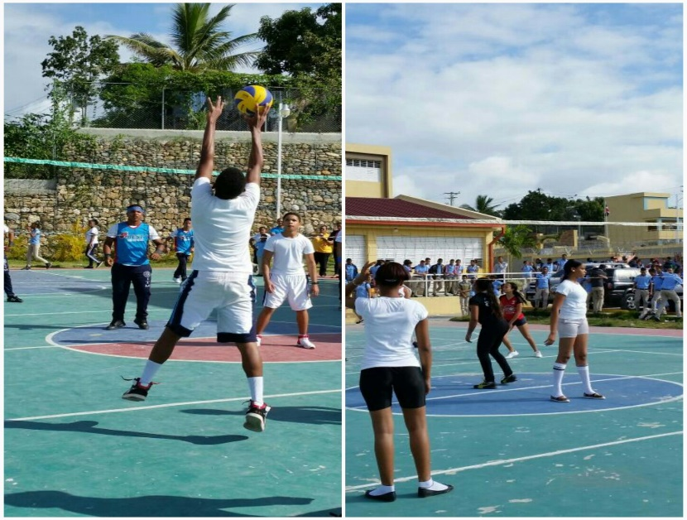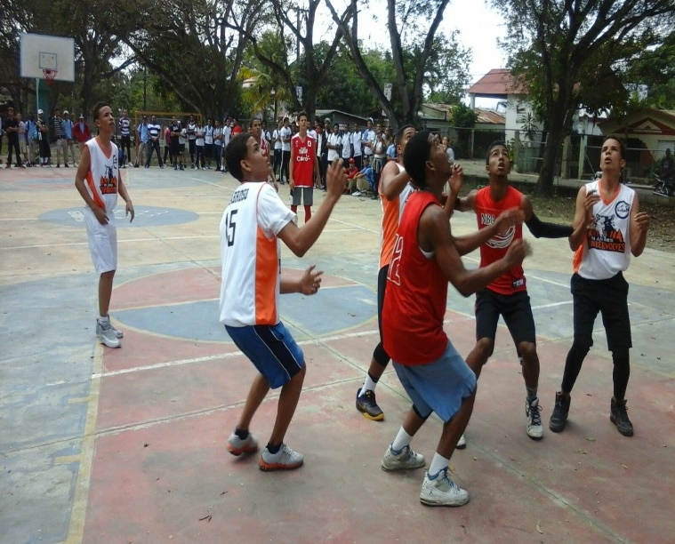
Voleibol/Dist. 12-01/ Higuey Baloncesto/ Dist. 12-02/ Yuma

